Резюме участника

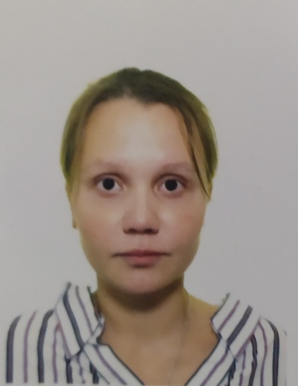

Сперанская Валентина Владиславовна;
учитель английского языка
классный руководитель 8«Б» класса
Стаж работы в качестве классного
руководителя – 4 года;

О себе и о воспитательной деятельности.
Образование высшее. В 2014 году окончила ЧГПУ им. И.Я. Яковлева по специальности «Теория и практика преподавания английского языка».
Имею первую квалификационную категорию.
В данной школе работаю с 2019 года.
Награждена грамотой отдела образования г.Канаш за значительные успехи в организации и совершенствовании воспитательно-образовательного процесса Пр.№88 от 20.08.2021г.
В настоящее время работаю над совершенствованием форм и способов организации воспитательного процесса в 8 «б» классе.
Главная цель моей воспитательной работы – воспитание и развитие духовно богатой, физически здоровой, творчески мыслящей личности и формирование сплочённого классного коллектива.
Моя основная заповедь - любить ученика, понимать, принимать, сострадать, помогать. Завтра мы будем жить так, как учим и воспитываем сегодня.
Осуществляю мероприятия, расширяющие кругозор и познавательные интересы ученика, стимулирующие любознательность, исследовательское мышление.
В своей работе опираюсь на индивидуальный подход в обучении и творческом развитии путем вовлечения учащихся в различные классные и школьные мероприятия.
Большое внимание уделяю воспитанию нравственности у детей, стараюсь помочь каждому ребенку поверить в свои возможности, воспитываю организованность, ответственность, самостоятельность. Организую систему отношений через разнообразные виды воспитывающей деятельности классного коллектива, создаю условия для индивидуального самовыражения каждого ребенка и развития каждой личности, сохранения неповторимости и раскрытия его потенциальных способностей, защиты интересов детства. Уделяю внимание пропаганде и формированию здорового образа жизни. Стараюсь создавать всевозможные условия для самосовершенствования и творчества учащихся.
Изучаю новинки педагогической литературы, передовой опыт лучших учителей, и применяю их на практике.

